Jeu de la taupe : Recommencer le jeu
Pour recommencer le jeu, il faut :
- Remettre la variable globale score à 0 quand je touche le bouton Recommencer.
- Afficher la variable score.

Je recommence le jeu
- Je sélectionne à gauche, dans la partie blocs le composant Bouton1.
- Je choisis l'action quand Bouton1.Clic que je dépose dans la zone de création des actions :
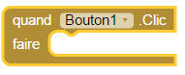
- Je complète l'action pour remettre mon score de zéro et l'afficher.
- Voici ce que je dois obtenir :
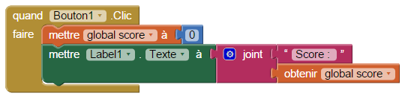

J'ai terminé le jeu
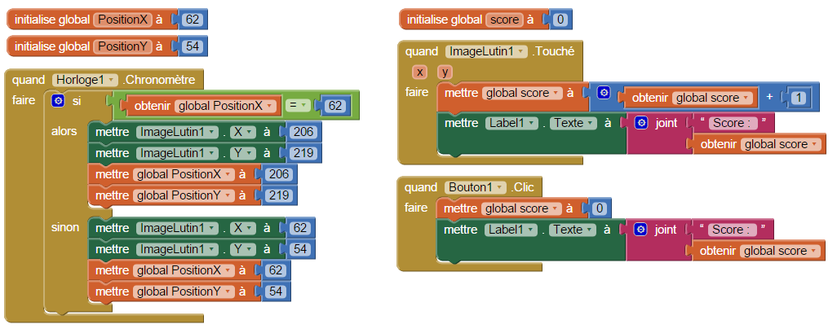
Mon jeu est terminé. Voci l'ensemble des actions que réalise l'App :
Mais je peux améliorer mon jeu :
- Ajouter des dessins pour chaque entrée de galerie.
- Ajouter davantage d'entrées de galerie.
- Augmenter la difficulté du jeu en diminuant mon score si je ne touche pas ma taupe mais l'écran.
- …
Retour à l'accueil du Jeu de la taupe

